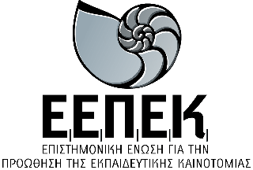

***ΒΕΒΑΙΩΣΗ ΣΥΝΔΙΟΡΓΑΝΩΣΗΣ***

***ΕΝΔΟΣΧΟΛΙΚΗΣ ΕΠΙΜΟΡΦΩΣΗΣ***

***Bεβαιώνεται ότι*** το ***20ο Νηπιαγωγείο Πατρών***

*πραγματοποίησε -σε συνδιοργάνωση με την* ***Επιστημονική******Ένωση για την Προώθηση της Εκπαιδευτικής Καινοτομίας*****(ΕΕΠΕΚ)**- *το επιμορφωτικό πρόγραμμα* ***«Επικοινωνία και Διαχείριση Συγκρούσεων στο Σχολικό Περιβάλλον)» διάρκειας 15 ωρών, από 20/11/2023 μέχρι 03/12/2023****,* *στο πλαίσιο της Ενδοσχολικής Επιμόρφωσης, προσβλέποντας στη συνεχή επαγγελματική ανάπτυξη των εκπαιδευτικών του Συλλόγου Διδασκόντων του σχολείου.*

***Λάρισα, 03/12/2023***



***Ο Πρόεδρος***

***Δρ. Δημήτριος Κολοκοτρώνης***